11. Januar 2023
Treibhausgas-Konzentration in 2022 ungebremst angestiegen
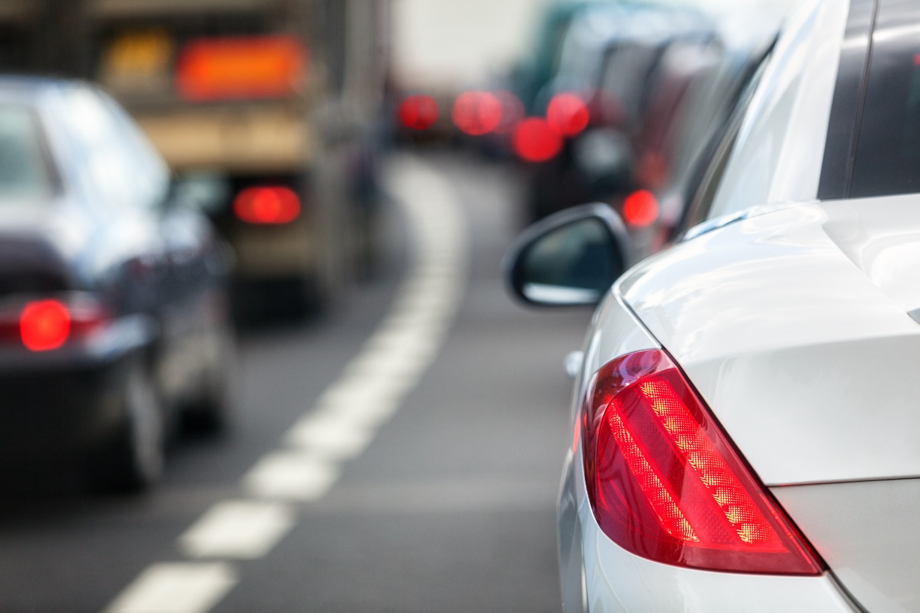
Wie ZEIT online berichtet, ist die Konzentration der Treibhausgase Kohlendioxid (CO₂) und Methan (CH₄) in der Atmosphäre im vergangenen Jahr laut dem europäischen Erdbeobachtungsprogramm Copernicus ungebremst angestiegen: auf 417 ppm (parts per million, Teilchen CO₂ pro Million Teilchen) für Kohlendioxid und auf 1.894 ppb (parts per billion, Teilchen CH₄ pro Milliarde Teilchen) für Methan – dies entspricht einer Steigerung um 2,1 ppm beim CO₂ und um knapp 12 ppb beim CH₄ binnen Jahresfrist.
Nach Angaben von Copernicus sind die Konzentrationen in 2022 für beide Treibhausgase die höchsten Werte seit Beginn der Aufzeichnungen; bezieht man weitere Datenquellen ein, sind die Treibhausgas-Konzentrationen des abgelaufenen Jahres sogar die höchsten in mehreren Hunderttausend bis zu Millionen von Jahren.
Keine Anzeichen für eine Verlangsamung
„Treibhausgase, einschließlich Kohlendioxid und Methan, sind die Haupttreiber des Klimawandels, und unsere Messungen zeigen, dass die atmosphärischen Konzentrationen weiter ansteigen, ohne dass es hierbei Anzeichen für eine Verlangsamung gibt“, erklärte Vincent-Henri Peuch, Leiter des Copernicus-Monitoring-Dienstes. Die Copernicus-eigenen Messungen gehen zurück bis ins Jahr 1979; außerdem nutzt das europäische Erdbeobachtungsprogramm Messdaten von Bodenstationen, Ballons, Flugzeugen und Satelliten, die bis 1950 zurückreichen.
Seit 2015 die wärmsten acht Jahre überhaupt
Wie aus dem Jahresbericht zum Klimawandel von Copernicus außerdem hervorgeht, war das Jahr 2022 für ein Viertel der Weltbevölkerung das wärmste Jahr seit Beginn der Messungen: Neue Höchstwerte wurden beispielsweise in Westeuropa, China und im Nahen Osten gemessen. Weltweit waren die letzten acht Jahre die wärmsten Jahre überhaupt.

Autor: Tom Küster
Quellen: ZEIT ONLINE, dpa, AFP, jsp
Bild: iStock/BrianAJackson

Links
- Beitrag „Konzentration von Treibhausgasen steigt weiter an“ vom 10.01.2023 auf ZEIT online
- Jahresbericht „Global Climate Highlights 2022“ von Copernicus
- iStock.com/BrianAJackson

